**Кейс №1**

**«Создание проекта, первые шаги»**

**Выполнение работы:**

Создаем основу приложения

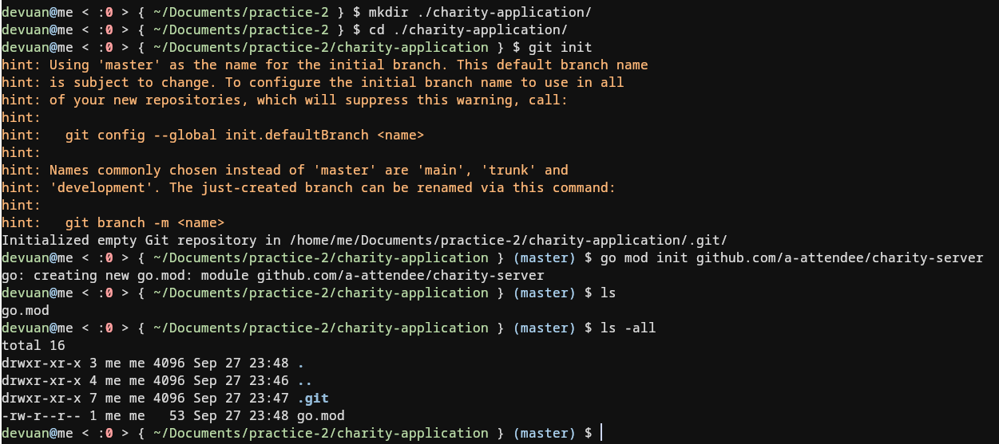

Рисунок 1 - Начальный этап

Был создан гитхаб репозиторий, для удобной разработки проекта.

Далее необходимо подключить библиотеку fiber в проект.

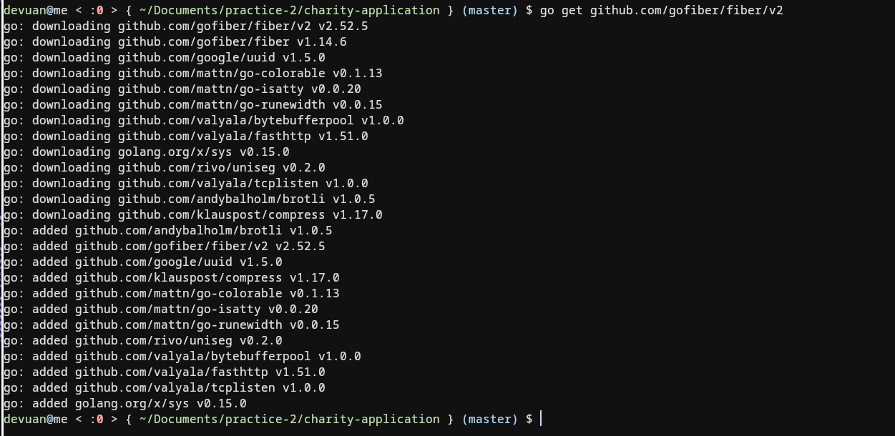Рисунок 2 - Подключение fiber в проект

Далее напишем простой «Hello world» , чтобы убедиться в правильности установки библиотеки.

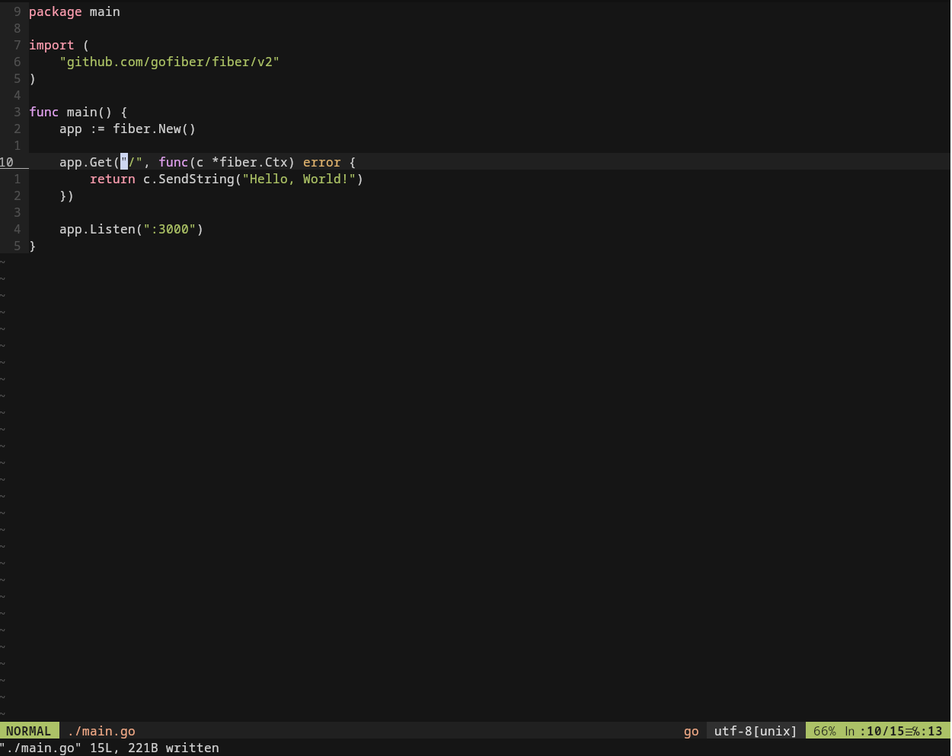Рисунок 3 - Код простого Hello world приложения

После попытки запуска приложения в терминале появился вывод, что сервер успешно был запущен.

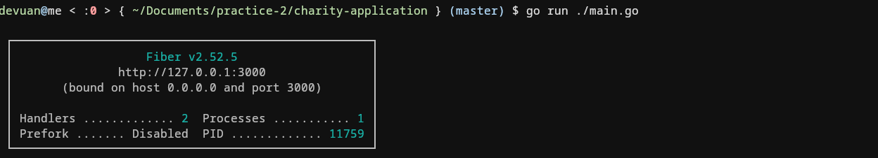Рисунок 4 - Старт сервера

А так выглядит вывод, при запросе к серверу в браузере

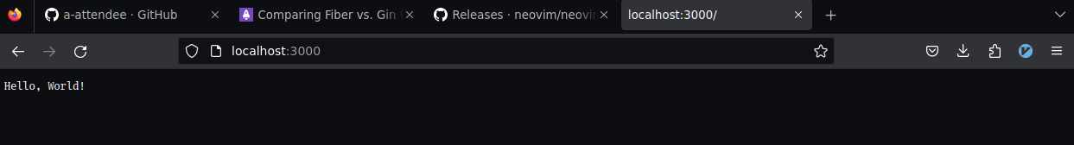Рисунок 5 - Hello world в браузере

Далее необходимо установить GORM для взаимодействия с базой данных.

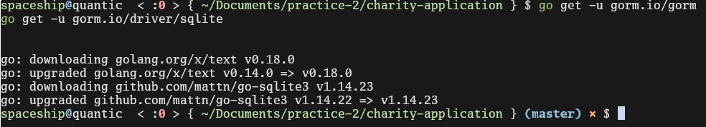Рисунок 6

Далее напишем функцию инициализации базы данных.

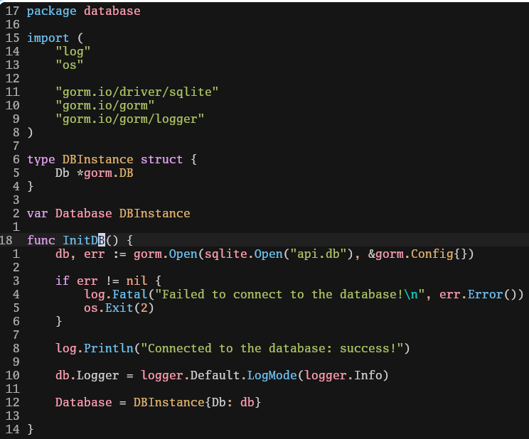Рисунок 7 - database/database.go файл

Далее добавим возможность настройки сервера через конфигурационный файл.

Для хранения конфигурации проекта будем использовать yaml файл.

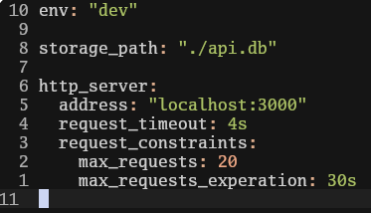

Рисунок 8 - содержимое config.yaml файл

После создания конфигурационного файла нам нужно научиться парсить его и переносить данные из файла в программу. Для этого создадим в новом файле config.go структуру.

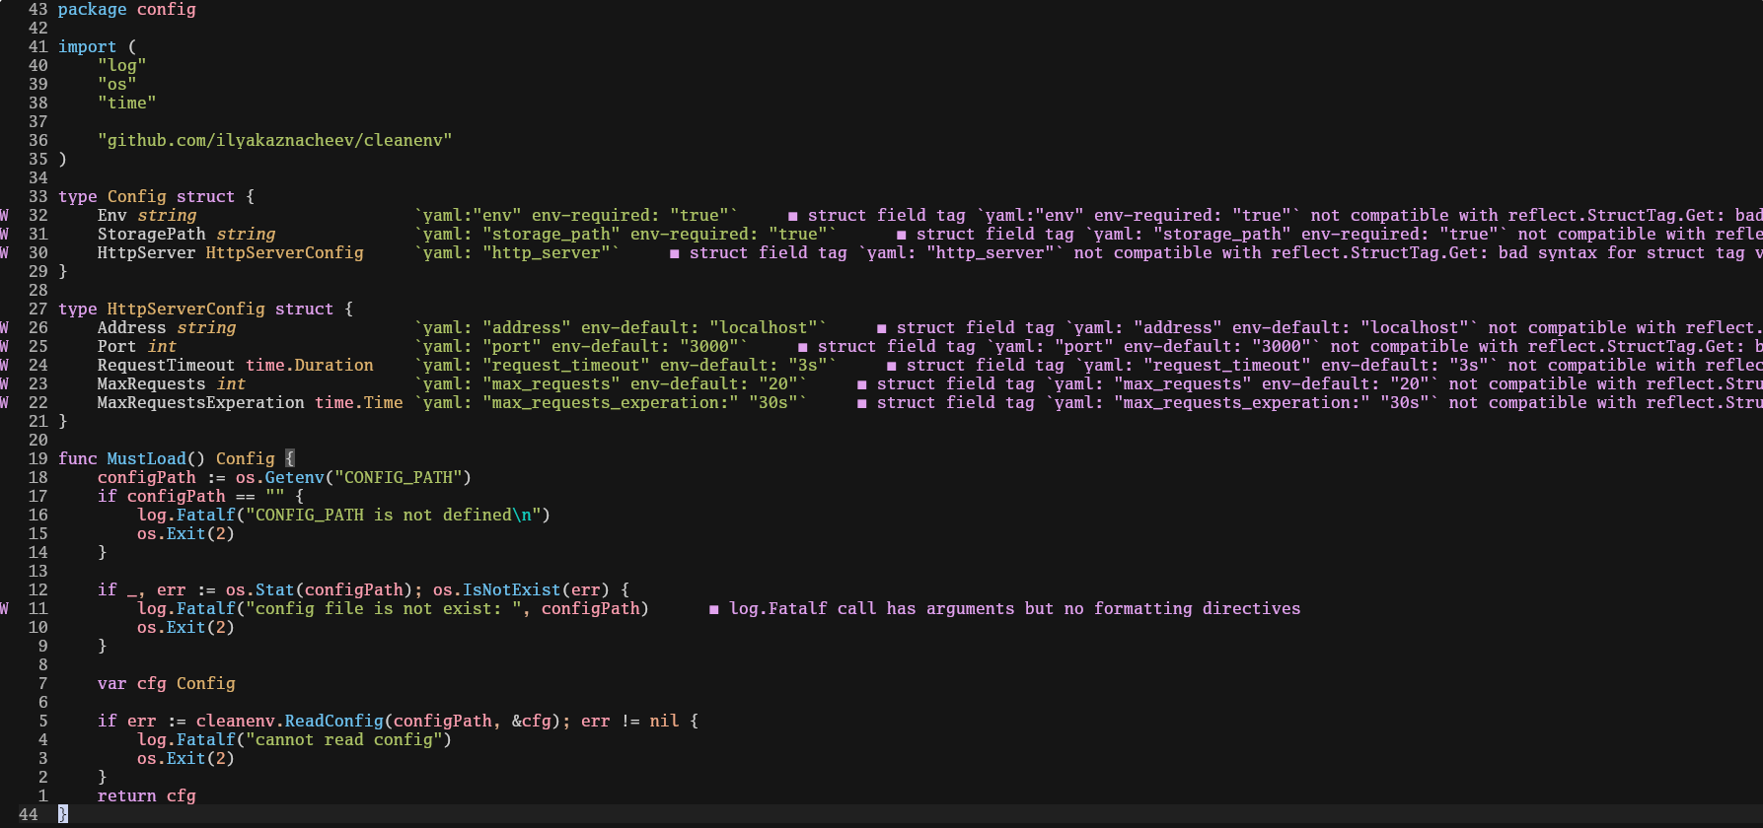Рисунок 9 - Файл config.go

На данном этапе у нас есть работающее приложение, выводящее Hello world по запросу. Однако нам нужно отделить логику в отдельный файл и добавить возможность конфигурирования. Для этого будем использовать паттерн function builder. Выглядеть это будет так.

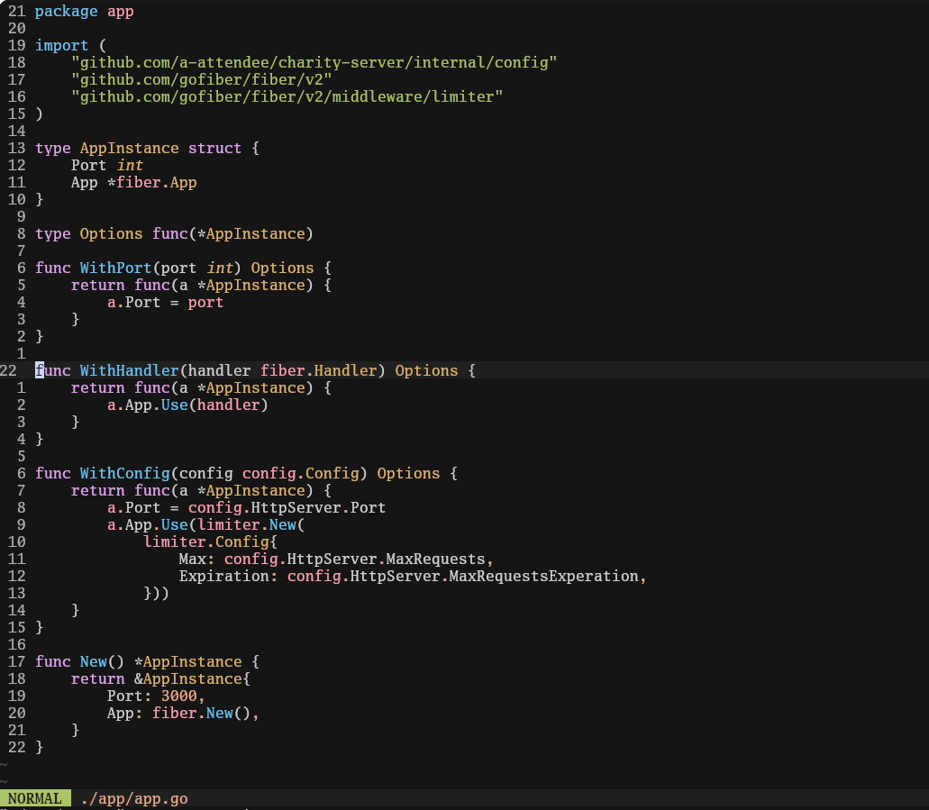Рисунок 10 - файл app.go

Используем созданный function builder AppInstance, чтобы создать сервер.

Стоит отметить, что в будущем мы сможем дописать компоненты и расширить функционал сервера. С помощью данного патерна мы повысили гибкость нашего приложения.

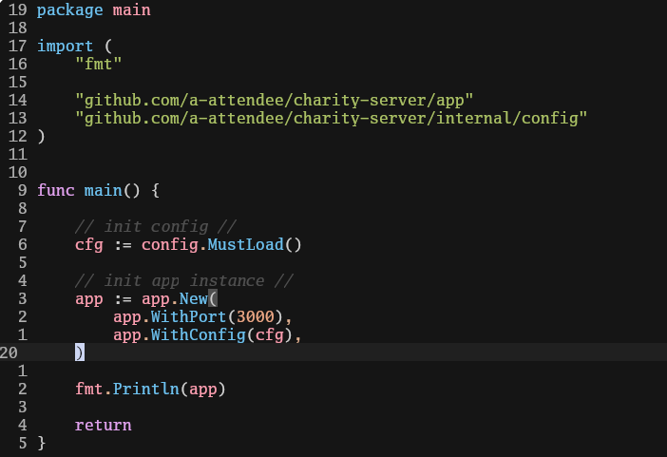Рисунок 11 - инициализация сервера, файл main.go

Для того, чтобы отслеживать, что происходит во время работы программы, добавим logger. Будем использовать встроенный logger в fiber. В будущем мы можем расширить настройку logger, к примеру выводить log в отдельный файл.

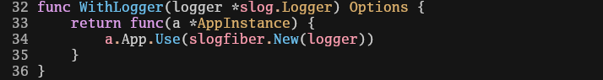Рисунок 12 - функция, добавляющая в приложение систему логгирования, файл app.go

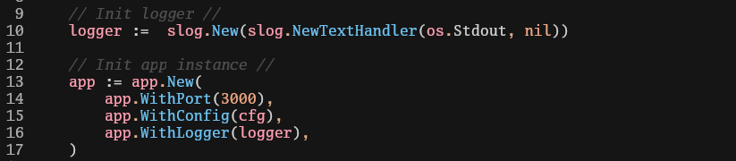 После этого добавим logger в инициализацию проекта.

Рисунок 13 - Обновленная инициализация сервера, файл main.go

Теперь проинициализируем базу данных.



Рисунок 14 - Инициализация базы данных, файл main.go

На данном этапе основа приложения готова. Осталось добавить router для возможности отправлять запросы.

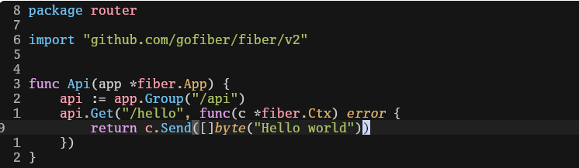

Рисунок 15 - файл router.go

И зарегестрируем этот rounter в нашем приложении.



Рисунок 16 - регистрация router, файл main.go

Теперь основа приложения полностью готова и работает.

